中期信息

行情客户端
主框架和绘图模块
概要设计说明书

文件状态：  ☑ 草稿  ◻ 正式发布  ◻ 正在修改 | 文件标识：
文件状态：  ☑ 草稿  ◻ 正式发布  ◻ 正在修改 | 当前版本： | V0.1.0.0
文件状态：  ☑ 草稿  ◻ 正式发布  ◻ 正在修改 | 作 者： | 欧阳超伟
文件状态：  ☑ 草稿  ◻ 正式发布  ◻ 正在修改 | 完成日期：
文件状态：  ☑ 草稿  ◻ 正式发布  ◻ 正在修改 | 审 定：

版本历史
版本/状态 | 作者 | 起止日期 | 备注
V0.1.0.0 | 欧阳超伟 | 2011-3-15到2011-3-16 | 初稿

目 录
一 任务概述 4
1 目标 4
2 运行环境 4
3 需求概述 4
二 总体设计 5
1 基本设计类图 5
2 总体结构和模块划分 5
3 K线模式默认界面 6
4 分时图模式默认界面 7
三 MyFrame接口设计 8
3.1第三方插件接口 8
3.2 包含主要的成员变量 8
3.2.1CKLineView设计 8

任务概述

目标
开发行情客户端产品

运行环境
Windows

需求概述
行情主框架：由现有FastTrader报价表发展而成，支持原来报价表工作方式，同时支持独占主窗口客户区。管理各个子模块，却换三种类型界面。
绘图模块：提供各种绘图功能

总体设计

基本设计类图
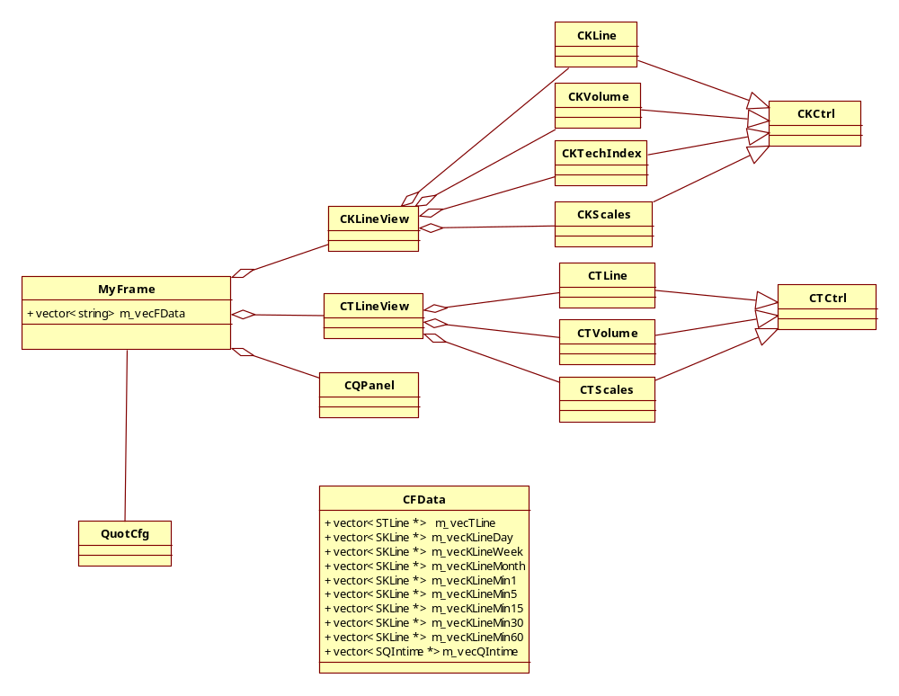

总体结构和模块划分

序号 | 模块名称 | 功能简述
1 | MyFrame | MainFrame行情主窗体
2 | CKLineView | K线，量能，技术指标，刻度的父窗口
3 | CKCtrl | k线相关的基类，包含鼠标键盘等操作的公共代码
4 | CKLine | K线图窗口
5 | CKVolume | K线量能模块
6 | CKTechIndex | K线技术指标模块
7 | CKScales | K线刻度
8 | CTCtrl | 分时图相关的基类，包含鼠标键盘等操作的公共代码
9 | CTLine | 分时图线画法
10 | CTVolume | 分时图量能模块
11 | CTScales | 分时图刻度

K线模式默认界面
K线模式默认界面包含关系如图：
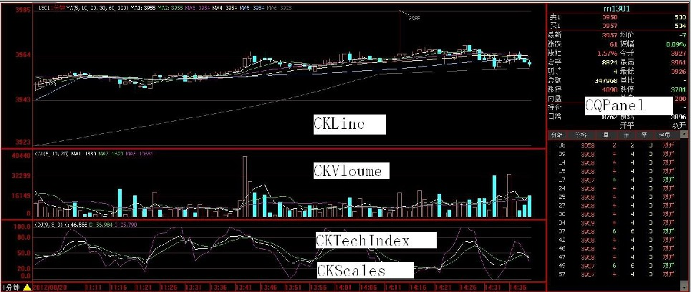

K线模式默认界面逻辑关系如下
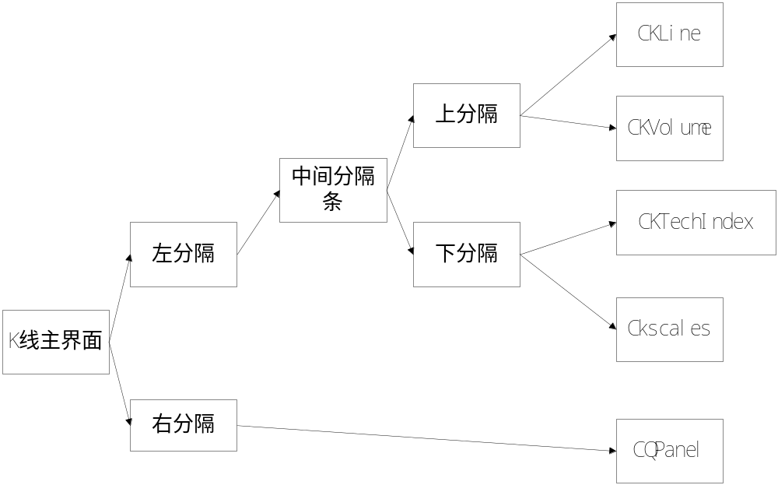

分时图模式默认界面
分时图模式默认界面包含关系如图：
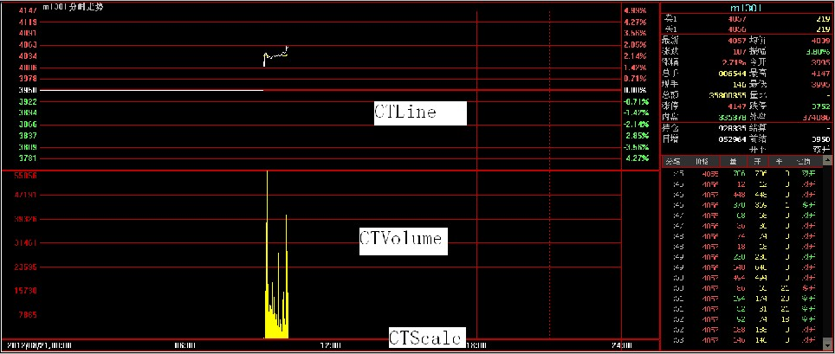

分时模式默认界面逻辑关系如下

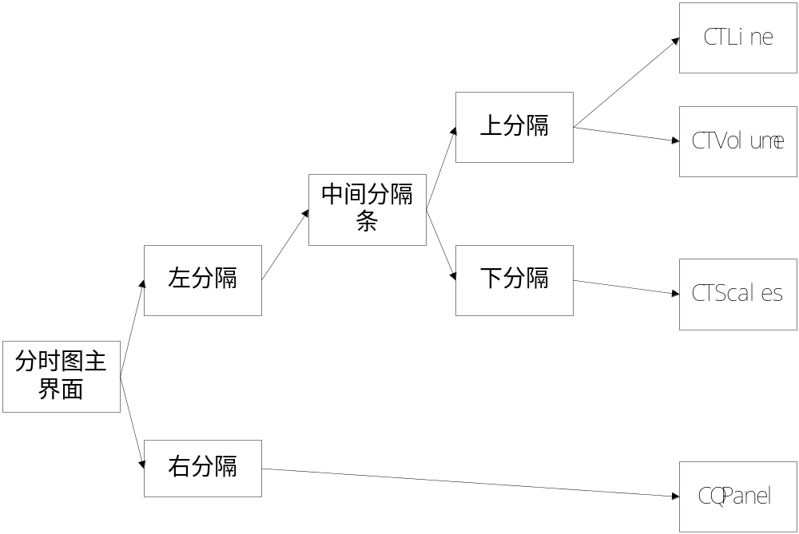

MyFrame接口设计

3.1第三方插件接口
PlusinAPI::Init（）
PlusinAPI ::Logon（）
通过调用这俩个接口，实现行情界面到目标窗口当中。

包含主要的成员变量
CKLineView* m_pKLineView; //k线窗口
CTLineView* m_pTLineView; //分时图
CQPanel* m_pQPanel; //右侧信息面板
map<string, CFData *> m_mapID2FData

3.2.1CKLineView设计
CKLineView是有CKLine，CKVolume，CKTechIndex，CKScales 四部分分隔组成，这四个类均派生自CKCtrl。

- CKCtrl为各K线模块的父类
主要接口设计：
void SetFData(CFData *pFData); //设置合约数据接口
void SetFuture(string ExchangeName,string ContractName,string ContractDate, EnumPhrase enumPhrase);//设置合约唯一性信息
BOOL SetVectorData(vector<SKLine *>& vecKLine);//设置显示数组
void SetPhrase(EnumPhrase enumPhrase); //设置周期
EnumPhrase GetPhrase(); //得到分周期
virtual void SetCursel(SItem& sItem); //设置当前选中某一个条目
void SetMsgWnd(wxWindow *pMsgWnd); //设置消息发送的接收窗口
void SetMarkType(EnumMark enumMark); //设置标注类型
void SetMarks(MAPsmark& mapMarks); //设置所有的标注值
virtual BOOL SetVectorData_InTime(vector<SKLine *>& vecKLine); //最新的实时行情

void SetShowCross(bool bShowCross); //设置是否显示十字线
bool GetShowCross(){ return m_bShowCross; };//得到十字线是否显示的标志
void SetMouseIn(bool bMouseIn); //设置鼠标是否在里面
virtual bool InitCfg(TiXmlElement *root); //初始化各种配置数据
wxString GetTechIndexName(); //得到技术指标的名称

- CKine 为K线图
继承自CKCtrl
bool InitCfg(TiXmlElement *root); //初始化配置信息
virtual void SetCursel(SItem& sItem); //设置当前选中某一个条目
virtual void DoMouseMove(wxPoint mousePos); //鼠标移动时候，作相应同步
public://config专用
void SetBackGround(unsigned long lValue); //设置背景色
void SetBorder(unsigned long lValue); //设置线的颜色
void SetRedLine(unsigned long lValue); //涨的颜色
void SetGreenLine(unsigned long lValue); //跌的颜色
void SetdashLine(unsigned long lValue); //价格刻度点划线
void SetCurSelLine(unsigned long lValue); //当前十字光标的颜色
void SetTipsBk(unsigned long lValue); //提示框的背景色
void SetLineName(unsigned long lValue); //线的名称
void SetLeftpanelName(unsigned long lValue); //左侧面板里面名称的颜色；比如时间
void SetLeftpanelTime(unsigned long lValue); //左侧面板时间的颜色
void SetLeftpanelzhang(unsigned long lValue); //左侧面板涨的颜色
void SetLeftpaneldie(unsigned long lValue); //左侧面板跌的颜色
void SetLeftpanelhengpan(unsigned long lValue); //左侧面板横盘的颜色
void SetTrangleUp(unsigned long lValue); //向上三角形的颜色
void SetTrangleDown(unsigned long lValue); //向下三角形的颜色
void SetLineColor(int nIndex, unsigned long lValue); //技术指标第几根线相应的颜色

●CKVolume k线量能模块
bool InitCfg(TiXmlElement *root); //初始化配置信息
public://config专用
void SetBackGround(unsigned long lValue); //设置背景色
void SetBorder(unsigned long lValue); //设置线的颜色
void SetRedLine(unsigned long lValue); //涨的颜色
void SetGreenLine(unsigned long lValue); //跌的颜色
void SetdashLine(unsigned long lValue); //价格刻度点划线
void SetCurSelLine(unsigned long lValue); //当前十字光标的颜色
void SetTipsBk(unsigned long lValue); //提示框的背景色
void SetLineName(unsigned long lValue); //线的名称
void SetTrangleUp(unsigned long lValue); //向上三角形的颜色
void SetTrangleDown(unsigned long lValue); //向下三角形的颜色
void SetLineColor(int nIndex, unsigned long lValue); //技术指标第几根线相应的颜色

- CKTechIndex k线技术指标模块
bool InitCfg(TiXmlElement *root); //初始化配置信息
void SetTechIndex(wxString strTechIndex); //设置技术指标
public://config专用
void SetBackGround(unsigned long lValue); //设置背景色
void SetBorder(unsigned long lValue); //设置线的颜色
void SetRedLine(unsigned long lValue); //涨的颜色
void SetGreenLine(unsigned long lValue); //跌的颜色
void SetdashLine(unsigned long lValue); //价格刻度点划线
void SetCurSelLine(unsigned long lValue); //当前十字光标的颜色
void SetTipsBk(unsigned long lValue); //提示框的背景色
void SetLineName(unsigned long lValue); //线的名称
void SetTrangleUp(unsigned long lValue); //向上三角形的颜色
void SetTrangleDown(unsigned long lValue); //向下三角形的颜色
void SetLineColor(int nIndex, unsigned long lValue); //技术指标第几根线相应的颜色
void SetMACDZHANG(unsigned long lValue); //设置MACD红线的颜色
void SetMACDDIE(unsigned long lValue); //设置MACD绿线的颜色

- CKScales K线刻度模块
bool InitCfg(TiXmlElement *root); //初始化配置信息
public://config专用
void SetBackGround(unsigned long lValue); //设置背景色
void SetBorder(unsigned long lValue); //设置线的颜色
void SetRedLine(unsigned long lValue); //涨的颜色
void SetGreenLine(unsigned long lValue); //跌的颜色
void SetdashLine(unsigned long lValue); //价格刻度点划线
void SetCurSelLine(unsigned long lValue); //当前十字光标的颜色
void SetTipsBk(unsigned long lValue); //提示框的背景色
void SetLineName(unsigned long lValue); //线的名称

3.2.2 CTLineView 设计
●CTCtrl为各分时图模块的父类
public:
void DoMouseLeave(); //鼠标移出去以后做的处理
void DoMouseMove(wxPoint mousePos); //鼠标移动的时候做的处理
public:
void SetFuture(string ExchangeName,string ContractName,string ContractDate);
//合约信息设置
virtual BOOL SetVectorData(vector<STLine *>& veCTCtrl);//合约数组
void SetScales(vector<struct tm>& vecScales); //设置当天交易时间
void SetLastClosePrice(double dbPrice); //设置昨结算价
virtual void SetCursel(STItem& sItem); //当前选中的时间
BOOL SetVectorData_InTime(vector<STLine *>& veCTCtrl); //实时数据数组设置
void SetVolumeMultiple(double dbVolumeMultiple);
//量和成交金额之间的乘数，比如股票手数
void SetShowOneItemData(bool bShowOneItemData); //是否显示左侧面板详情
bool InitCfg(TiXmlElement *root); //初始化配置数据
void SetMaxMinValue(double& dbMaxValue, double& dbMinValue);//设置当日最高最低价
void SetFData(CFData *pFData); //设置当日行情数据
void SetShowCross(bool bShowCross); //是否显示十字线
bool GetShowCross(){ return m_bShowCross; }; //得到显示十字线与否
void SetMouseIn(bool bMouseIn); //设置鼠标在里面
- CTLine CTVolume CTScales 分别派生自CTCtrl
里面都是包含设置颜色，宽度的数据。不再赘述。
3.2.3 CQPanel 设计
void Init();//初始化
void SetFuture(string ExchangeName,string ContractName,string ContractDate);
//某只期货的名称
void SetTextColor(wxDC& dc, double dbClosePrice);//设置文字的颜色
void SetInTimeData(PlatformStru_DepthMarketData& MarketDataInfo);//设置实时信息
void SetFData(CFData* pFData);//设置数据

- CFData设计
这个类主要功能是动态的生成各时间周期的K线和分时图k线，包括标注数据，以及其他数据。
主要成员变量：
vector<SKLine *> m_vecKLineDay; //日线数据
vector<SKLine *> m_vecKLineWeek; //周线数据
vector<SKLine *> m_vecKLineMonth; //月线数据
vector<SKLine *> m_vecKLineMin1; //1分钟
vector<SKLine *> m_vecKLineMin5; //5分钟
vector<SKLine *> m_vecKLineMin15; //15分钟
vector<SKLine *> m_vecKLineMin30; //30分钟
vector<SKLine *> m_vecKLineMin60; //60分钟
vector<SQIntime *> m_vecQIntime; //实时
vector<STLine *> m_vecTLine; //分时数据
主要方法：
bool SetInTimeData_QIntime(PlatformStru_DepthMarketData& MarketDataInfo);
//设置右侧面板的实时数据
void SetDataInTime(PlatformStru_DepthMarketData* pData);
//处理实时行情，生成k线数据
BOOL SetInTimeData_TLine(STLine* pTLine);
//处理实时行情，生成分时数据

四 技术指标设计
4.1 指数指标类：CTechIndex
4.1.1 主要的成员变量：
wxString m_strTechName; //技术指标名称,例如BOLL
EnumPhrase m_enumPhrase;
//时间周期，不同的时间周期可以有不同的配置参数，所以读取本地存储的配//数时候需要考虑到这个参数
VecTechIndexValue* m_vecData;
//技术指标所有结果数组： MID UPPER LOWER 三个数组
int m_nVecDataCount; // vecData是几维的数组
int m_nDrawBody; // 真正画图用到的前面几维数组//主体绘制macd 只要绘制diff，dea；不需要绘制macd，所以这个值是2
VecTechIndexValue* m_vecMiddle;
//各种技术指标的中间值，对作图没有实际意义
int m_nVecMiddleCount; //各种技术指标的中间值的维度
vector<int> m_vecConfig; // BOLL(26,2);中的,2的数组
vector<string> m_vecConfigText; // MID UPPER LOWER
4.1.2 主要的方法：
1》void Calc_MA(vector<SKLine*>& vecKLine, EnumPhrase enumPhrase, vector<int>& vecConfig, vector<string>& vecConfigText);
功能：计算MA技术指标，计算结果存到VecTechIndexValue里面。
参数：vecKLine：要计算指标的数组
enumPhrase：时间周期
vecConfig： 计算指标用到的配置参数
vecConfigText：绘图头部显示的字符串,比如BOLL的MID,UPPER,LOWER
2》其他所有技术指标的算法，可以都写在类似参数的函数里面实现，不一一介绍。

4.1.3 指标用法注释
通过读取本地文件\ZqQuotation\hqData\tech.xml文件。
文件里面的格式示例如下：
<tech>
<MA>主图叠加指标
&#x0D;&#x0A;绘制收盘价的P1日、P2日、P3日、P4日移动平均线
&#x0D;&#x0A;P1、P2、P3、P4一般取5日、10日、20日、60日
&#x0D;&#x0A;用法：葛氏八法则(参见说明书或联机帮助)
&#x0D;&#x0A;1.短期均线向上穿越长期均线，买入信号
&#x0D;&#x0A;2.短期均线向下跌破长期均线，卖出信号
</MA>
</tech>
Xml文件里面需要用到集中特殊符号：
&#x0D;&#x0A; 回车换行
&#x20; 空格
&gt; >
&lt; <

